Instructivo visualización información
- Aceptar políticas de uso.
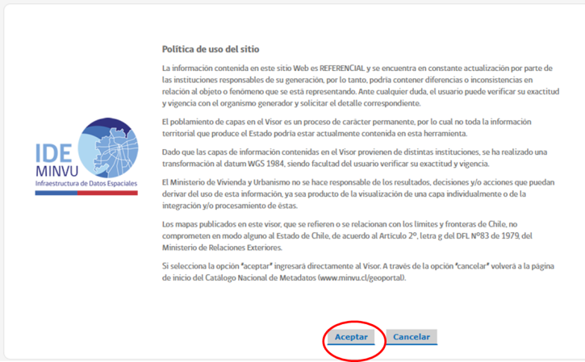

- Desplegar la categoría patrimonio. Hacer clic izquierdo sobre

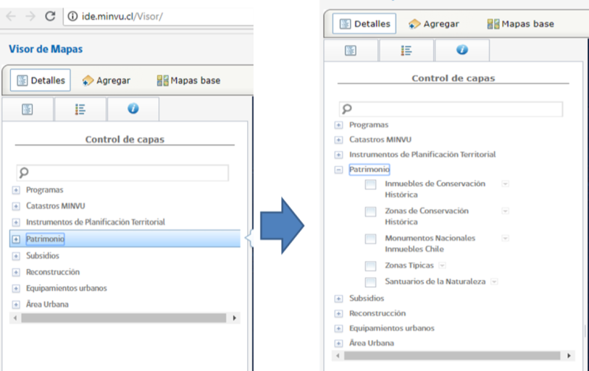

- Finalmente, activar la información que desee ver en el visor.
